Муниципальное дошкольное образовательное учреждение
«Центр развития ребёнка – детский сад №188»
Ленинского района, г.Саратова

Сценарий спортивно-экологического праздника
«Мы оберегом станем для Земли»
для детей старшего дошкольного возраста

Разработчик:
Сасина Ирина Юрьевна –

Пояснительная записка.
Мудрость гласит: мы не получили планету от наших родителей, мы взяли ее взаймы у наших детей. Главным итогом спортивно-экологического праздника стал живой отклик общественности и подрастающего поколения, на необходимость защиты природы родного края и Земли – общего дома для всего человечества. Разработчики проекта надеются, что проведение спортивно-экологического праздника «День Земли» станет доброй ежегодной традицией в детских садах Саратовской области и вкладом в благородное дело защиты природы родного края.

Цель:
Привлечь внимание детей и взрослых к проблемам экологии, способствовать развитию экологической ответственности за состояние родной природы.

Задачи:
- пропагандировать здоровый образ жизни среди детей старшего дошкольного возраста;
- средствами спортивных соревнований способствовать формированию у детей сознательного и ответственного отношения к природе;
- воспитывать интерес и любовь дошкольников к физической культуре и спорту, желание участвовать в соревнованиях;
- совершенствовать физические умения и навыки детей во время соревновательной деятельности.

Время проведения: март (день весеннего равноденствия) - апрель (Всемирный день Земли).

Место проведения праздника: спортивный зал.

Продолжительность праздника: 45-50 минут.

Ведущий метод проведения праздника: метод проблемных ситуаций, соревновательный метод.

Предварительная работа: цикл познавательных занятий «Люби и знай свой край родной», заседание детско-родительского клуба «Что нам лето подарило», экологический КВН, эколого-познавательные праздники и развлечения.

Участники праздника: соревнующиеся команды (две и более) - воспитанники подготовительных групп, болельщики – воспитанники старших групп, родители, организаторы праздника – педагоги, члены жюри.

Инвентарь,оборудование, атрибуты:
- Флаг планеты Земля;
- Колокольчики по количеству участников соревнования;
- Костюм планеты Земля;
- Для эстафеты«Очистим планету» каждой команде: пакет для мусора, 3 обруча, 3 кегли, мусор - пластиковая бутылка, бумажный стаканчик, стаканчик от йогурта и т.д. по количеству участников;
- Для эстафеты«Ребята – зверята» каждой команде:1 кегля, 1 шишка;
- Для эстафеты «Берегите лес от пожара» каждой команде: 4 кегли, 2обруча, 12 карточек с предметными картинками(телефон, пожарная машина, огнетушитель, ведро с песком, лопата, лейка, одеяло, глобус, шприц, расческа, половник, милицейский жезл), макет пожара;
- Для эстафеты «Спасательная операция – лесная эвакуация» каждой команде: игрушка (например – заяц), две гимнастические палки, обруч;
- Для эстафеты «Весной птиц встречаем, новоселье отмечаем» каждой команде:скакалка, обруч, детали для постройки скворечника по количеству членов команды(силуэт дерева, корпус скворечника, треугольник - крыша, круг - отверстие, полоска - жердочка, силуэт птицы);
- Для эстафеты «С родника начинается река» каждой команде: синие ленты по количеству членов команды;
- Для эстафеты «Цветы сажаем, планету украшаем»каждой команде: картинки с изображением цветов (маки, васильки, ромашки,одуванчики) по количеству членов команды, 8 обручей;
- Почетные грамоты, медали

Источники информации, литература:
- Указ Президента Российской Федерации от 05.01.2016 г. № 7
О проведении в Российской Федерации Года экологии;
- Дитрих, А.; Юрмин, Г.; Кошурникова, Р. Почемучка. М.: Педагогика-пресс; 1996. Издание 7-е.;
- В. Ударцева «Дети Земли»;
- http:www.litres.ru/ Антуан Де Сент–Экзюпери. «Маленький принц».
- http://ecoyear.ru/
- http://www.calend.ru/
- в сценарии использованы авторские стихи старшего воспитателя МДОУ «ЦРР –детский сад №188» Хороводовой И.В.

Музыкальный материал:
- открытие праздника – группа «Непоседы», песня «Вместе мы с тобой», слова и музыка В.Пивоваровой;
- выход знаменосцев – «Олимпийский талисман», музыка Э.Артемьева;
- фонограмма - дрезденский колокол Мира;
- группа «Талисман», песня «Разноцветная планета», музыка Н.Маль, слова А. Орлова;
- «Дети Земли»слова и музыка В. Ударцева;
- Ансамбль «Семицветик», песня «Планета детства», слова и музыка В.Цветкова;
- танцевальная композиция - группа «Непоседы», песня «Счастья тебе, Земля моя», слова Л.Завальнюк, музыка Ю.Саульского.

Ход праздника:

Открытие праздника
Ведущий приветствует участников соревнований, болельщиков!
Ведущий: Юные спортсмены, предлагаем вам принять участие в спортивно-экологическом празднике, который мы посвящаем Всемирному Дню Земли. Этот день отмечается 22 апреля на всей планете, всеми народами мира.
Команды, ровняйсь, смирно.Флаг Земли внести!

Знаменосцы вносят флаг с изображением планеты Земля на темно-синем фоне.

Ведущий: Французский писатель Антуан Де Сент–Экзюпери когда-то написал сказку о маленьком принце, который каждое утро приводил в порядок свою планету, которая была величиной с дом. Как вы думаете, а мы с вами можем привести в порядок свою большую планету? Как это сделать?

Дети предлагают варианты ответов: сажать цветы и деревья, строить скворечники, подкармливать птиц, не оставлять мусор в лесу и на улице, беречь лес от пожара, не разрушать муравейники.Ведущий благодарит детей за правильные ответы.

Ведущий:Что бы люди нашей планеты берегли её и защищали, в День Земли во многих странах мира по старой доброй традиции звучит колокол Мира. Своим звоном колокол призывает всех жить в мире и согласии. Давайте послушаем этот удивительный колокол Мира!

Звучит фонограмма - дрезденский колокол Мира.

Ведущий: Давайте и мы с вами возьмем в руки маленькие колокольчики. Пусть их звон услышат взрослые и дети, и заставит задуматься о красоте и здоровье планеты и нашего родного Саратовского края.

Дети звенят колокольчиками.
Ведущий читает стихотворение В. Ударцева «Дети Земли», звучит фонограмма (минус) песни В. Ударцева «Дети Земли».

Ведущий:Мы часто смотрим в небеса
Мы с детства верим в чудеса
Но забываем вечно только об одном
Что чудо главное – Земля!
Мы все на ней одна семья!
И вся планета наш огромный дом
Живут в нем солнце, дождь и гром
Живут в нем птицы и цветы
Веселый звон ручья,
Живут в том доме светлом я
И все мои друзья.

Появляется главный персонаж праздника – планета Земля. Звучит фонограмма песни «Разноцветная планета», танцевальная группа поддержки и планета Земля исполняют танец «Кружится планета».

Ведущий: И правда чудеса случаются! Здравствуй, красавица Земля! Мы рады видеть тебя на нашем спортивном празднике. Планета Земля, познакомься с участниками соревнований.

Земля пожимает руки капитанам команд, дети встречают Землю аплодисментами, звучит фонограмма песни «Планета детства». Дети читают окончание стихотворенияВ. Ударцева «Дети Земли».

Давайте будем беречь планету
Другой такой на свете нету.
Развеем над нею тучи и дым .
В обиду ее никому не дадим.
Беречь будем птиц, насекомых,зверей
От этого станем мы только добрей.
Украсим всю Землю цветами, садами -
Такая планета нужна нам с вами!

Экологические эстафеты

Ведущий: Планета Земля, ты сегодня главная гостья нашего праздника! Позволь нам начать наши соревнования, на которых ребята проявят свои спортивные достижения и постараются решить нелёгкие задачи охраны природы. Сегодня в состязаниях примут участие несколько команд.

Команды приветствуют друг друга ( фото 1).

Ведущий: На наших соревнованиях присутствует жюри, члены которго будут оценивать качество выполнения эстафеты, быстроту и ловкость прохождения эстафеты. Каждая эстафета будет содержать тревожную проблему Земли, решив которую мы сможем привести в порядок нашу планету. Юные спортсмены к соревнованиям готовы? Команды на исходные позиции становись.

Команды перестраиваются. Педагоги-организаторы раскладывают оборудование.

Эстафета «Очистим планету»(фото2, 3)

Ведущий:Как от мусора избавиться,
Что на улицах валяется?
Банки, бумажки, бутылки, пакеты,
Земля нам не скажет «спасибо» за это!

Дети высказывают свои предложения.

Все вместе должны мы тот мусор убрать,
И будет планета как солнце сиять!

Описание эстафеты: Дети встают в колонну друг за другом. На старте у первого участника в руках пакет для мусора. Перед каждой командой строится полоса препятствий: 3 обруча, 3 кегли. На противоположной стороне в обруче лежит «мусор» (пластиковая бутылка, бумажный стаканчик и т.д.…) по количеству участников.
Выполнение: перепрыгнуть из обруча в обруч, обежать кегли, в пакет положить мусор, назад вернуться бегом и передать эстафету «пакет для мусора» следующему участнику. Весь мусор собран – эстафета закончена.

Парная эстафета «Ребята – зверята».

Педагоги-организаторы раскладывают оборудование.

Ведущий: Как вы думаете, ребята, для чего нужны зоопарки?

Дети высказывают свои предложения. Ведущий благодарит детей за правильные ответы.

Ведущий:Словно в детском саду – зверята в вольере,
И резвятся они в человечьей манере.
И любуясь на них, веселятся прохожие.
- До чего ж на детей все зверята похожи.

Дети встают парами друг за другом.

Описание эстафеты: I пара «Медвежата»: на старте один участник из пары встает в исходное положение: ноги на ширине плеч, наклон вперёд до пола с опорой на ладони и стопы, ноги не сгибать. По сигналу ведущего, следующий участник, проползает под первым и встаёт в ту же позицию, и так поочерёдно, проползая друг под другом, участники эстафеты двигаются к финишу. Оббегают кеглю, обратно возвращаются бегом. Эстафета передается следующей паре.
II пара «Зайчата»: на старте дети встают друг за другом, стоят на правой ноге, правая рука у первого участника на поясе, а у второго на плече впереди стоящего, левую ногу поднимают, сгибают в колене, удерживают левой рукой за носок. Приняв эстафету «зайчата» прыжками двигаются к финишу, опускают левую ногу, оббегают кеглю, назад возвращаются бегом. Эстафета передается следующей паре.
III пара «Бельчата»: на старте дети встают плечом к плечу, зажав плечами шишку. Приняв эстафету «бельчата» двигаются к финишу, на финише один из участников берет шишку в руки, оббегают кеглю, обратно возвращаются бегом.
Эстафета—закончена.

Эстафета «Берегите лес от пожара» (фото 4,5).

Педагоги-организаторы раскладывают оборудование.

Ведущий:Тревога! Ребята, в лесу от костра
Вчера загорелась сухая трава,
На помощь природе нам надо спешить,
А что нам поможет пожар потушить?

Дети высказывают свои предложения.Ведущий благодарит детей за правильные ответы.

Описание эстафеты: Дети встают в колонну друг за другом. Перед каждой командой строится полоса препятствий: 4 кегли стоят на расстоянии друг от друга. На противоположной стороне на финише лежат два обруча. В одном - 12 карточек с предметными картинками: телефон, пожарная машина, огнетушитель, ведро с песком, лопата, лейка, одеяло, глобус, шприц, расческа, половник, милицейский жезл, в другом - макет пожара.
Выполнение: Обежать змейкой кегли, выбрать карточку с изображением предмета, который поможет потушить огонь, переложить в обруч с макетом пожара - «потушить пожар», бегомвернуться назад и передать эстафету следующему участнику.

Ведущий предлагает участникам соревнований отдохнуть и посмотреть «спортивный парад» - показательные выступления болельщиков.

Парная эстафета «Спасательная операция – лесная эвакуация» (фото 6).

Педагоги-организаторы раскладывают оборудование.

Ведущий:Что такое – половодье? Бедствие весеннее!
И страдают от него звери без сомнения!
Но сейчас мы их спасеньем будем заниматься,
Чтоб могли они опять жизнью наслаждаться.

Описание эстафеты: Дети встают парами друг за другом. На линии старта сидит игрушка – заяц, у первой пары в руках две гимнастические палки. Исходное положение – встать лицом друг к другу, палки держать за концы хватом сверху. На противоположной стороне на финише лежит обруч - «островок для спасения зайца».
Выполнение: По сигналу ведущего первая пара участников соревнований захватывает зайку гимнастическими палками за передние лапы и боковым галопом продвигается к финишу, оставляет зайца на «островке спасения» - в обруче, назад дети возвращаются боковым галопом, передавая гимнастические палки следующей паре. Приняв эстафету - «гимнастические палки», вторая пара быстро продвигается к обручу, захватывает зайца и возвращается назад, передавая эстафету следующей паре участников, те в свою очередь, продвигаясь боковым галопом к финишу, оставляют зайца на «островке» и как можно быстрее возвращаются к команде.

Эстафета: «Весной птиц встречаем, новоселье отмечаем» (фото 7,8).

Ведущий предлагает детям подумать о том, почему люди заботятся о птицах. Дети высказываются.Ведущий благодарит детей за правильные ответы.

Ведущий:Птицы – наши друзья, и об этом все знают,
Но помочь в трудный час иногда забывают.
Мы исправим ошибку и для наших певцов
Скоро город скворечников будет готов.

Описание эстафеты: Дети встают в колонну друг за другом. Перед каждой командой строится полоса препятствий: выкладывается скакалка. На противоположной стороне на финише лежит обруч, рядом с ним врассыпную разложены 6 деталей для постройки скворечника (по количеству участников): силуэт дерева, корпус скворечника, треугольник - крыша, круг - отверстие, полоска - жердочка, силуэт птицы.
Выполнение: По сигналу ведущего первый участник встает справа от скакалки, прыгает через скакалку, смещая ноги вправо-влево, продвигаясь до конца скакалки, подбегает к финишу, находит первую деталь скворечника, кладет в обруч, возвращается обратно бегом, передает эстафету, касаясь рукой плеча товарища по команде. Скворечник построен - эстафета закончена.

Эстафета: «С родника начинается река»(фото 9)

Ведущий:Ребята, подумайте, почему люди очень любят отдыхать возле реки или родника? Как вы думаете, что нужно делать, что бы после пикников сохраняласькрасота и чистотаберегов рек и источников с родниковой водой?
Дети высказываются.Ведущий благодарит детей за правильные ответы.

Ведущий:Без воды невозможно
На свете прожить
Даже малый росток
Каждый день хочет пить.
Будем вместе беречь красоту берегов
Нашей Волги-реки и живых родников.

Описание эстафеты: Дети встают парами друг за другом, подняв, сцепленные руки вверх.
Выполнение: По сигналу ведущего последняя пара начинает движение, пробегая под поднятыми руками впереди стоящих пар, и встает впереди, следующая пара повторяет движение. Так друг за другом «река» течет до финиша. Достигнув финиша, дети, расцепив руки, встают в две шеренги лицом друг к другу и, взявшись за руки, боковым галопом, «ручейками» текут к старту. Как только последняя пара пересечет стартовую черту, эстафета закончена.

Этафета: «Цветы сажаем, планету украшаем» (фото 10).

Ведущий: Вам хочется жить на красивой планете?
Тогда потрудится придётся нам, дети!
Сейчас мы на клумбах посадим цветы.
Земля расцветёт от такой красоты!

Описание эстафеты: Дети встают в колонну друг за другом, в руках у каждого участника картинки с изображением цветов (маки, васильки, ромашки,одуванчики). Перед каждой командой строится полоса препяствией - из 7 обручей выкладываются «классики». На противоположной стороне на финише лежит обруч – «клумба».
Выполнение:Посигналу ведущего первый участник прыгает из обруча в обруч, как в «классики», подбегает к финишу, «сажает на клумбе» цветок,бегом возвращается обратно, передает эстафету, касаясь рукой плеча товарища по команде. «Клумба» украшена цветами - эстафета закончена.

Окончание праздника, подведение итогов, награждение победителей,призеров и участников, закрытие праздника.

Ведущий: Соревнования подошли к концу.Жюри удаляется для подведения итогов.А мы с вами подумаем, решили ли мы те трудные задачи по охране природы, которые ставит перед нами Земля. Отвечайте хором: да или нет. Сможите вы высадить цветы на клумбе? Вместе с родителями построить скворечник? Помочь в трудную минуту братьям нашим меньшим ? Сможите вы предотвратить пожар в лесу? Сможите ли вы бросить фантик от конфеты на тротуар? Будете ли вы беречь красоту берегов нашей Волги-реки и живых родников? Молодцы! Пусть слова маленького принца, героя сказки Антуана Де Сент – Экзюпери станут нашим девизом: встал поутру, умылся, привел себя в порядок – и сразу же привел в порядок свою планету.

Члены жюри подводят результаты соревнований, болельщики предлагают участникам соревнований отдохнуть и посмотреть красивый танец «Счастья тебе, Земля моя».Звучит музыка, девочки в ярких костюмах исполняют танцевальную композицию (фото 11).

Звучат фанфары.Ведущий представляет слово жюри.
Победители и призёры спортивно-экологического праздника награждаются грамотами и медалями, команды, занявшие 4 и последующие места –грамотами за активное участие в спортивном празднике (фото12, 13, 14).
Ведущий благодарит всех за активное участие в празднике.

Приложение

Фотоматериалы
спортвно-экологического праздника

Фото 1. Приветствие команд
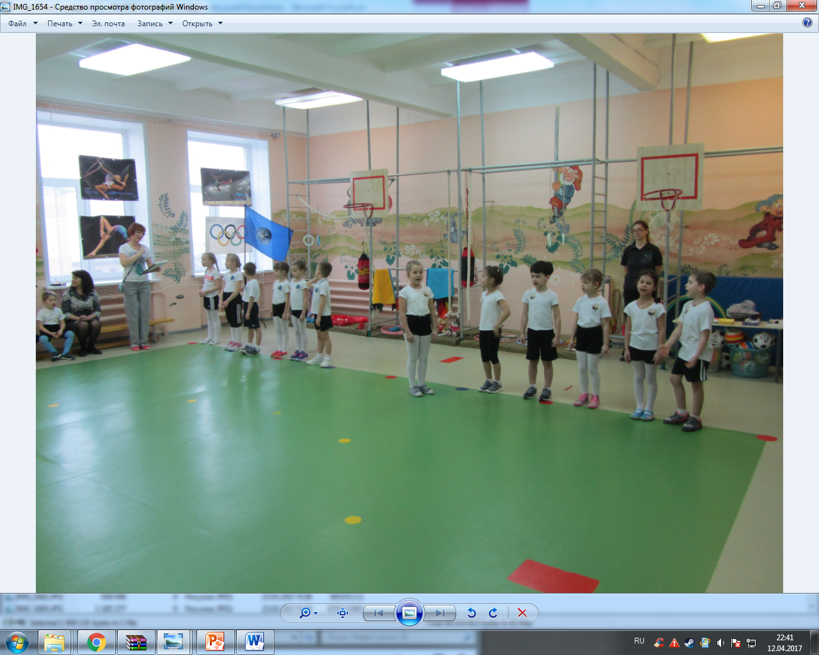

Фото 2, 3. Эстафета «Очистим планету»
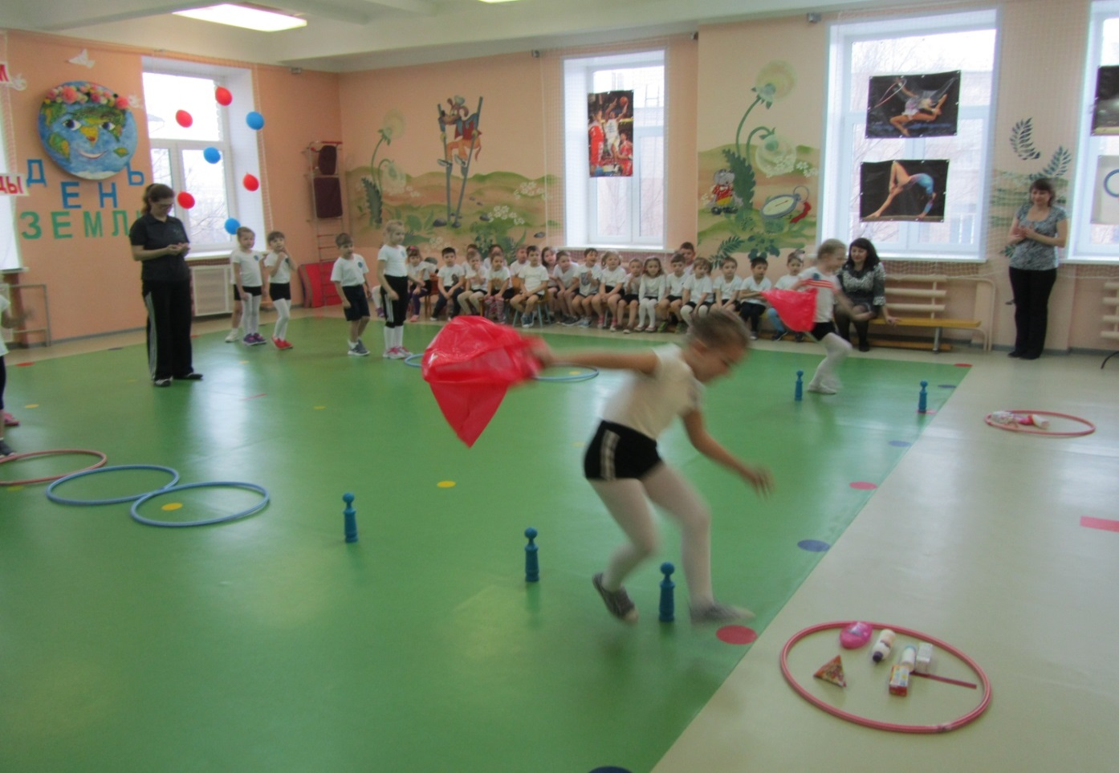
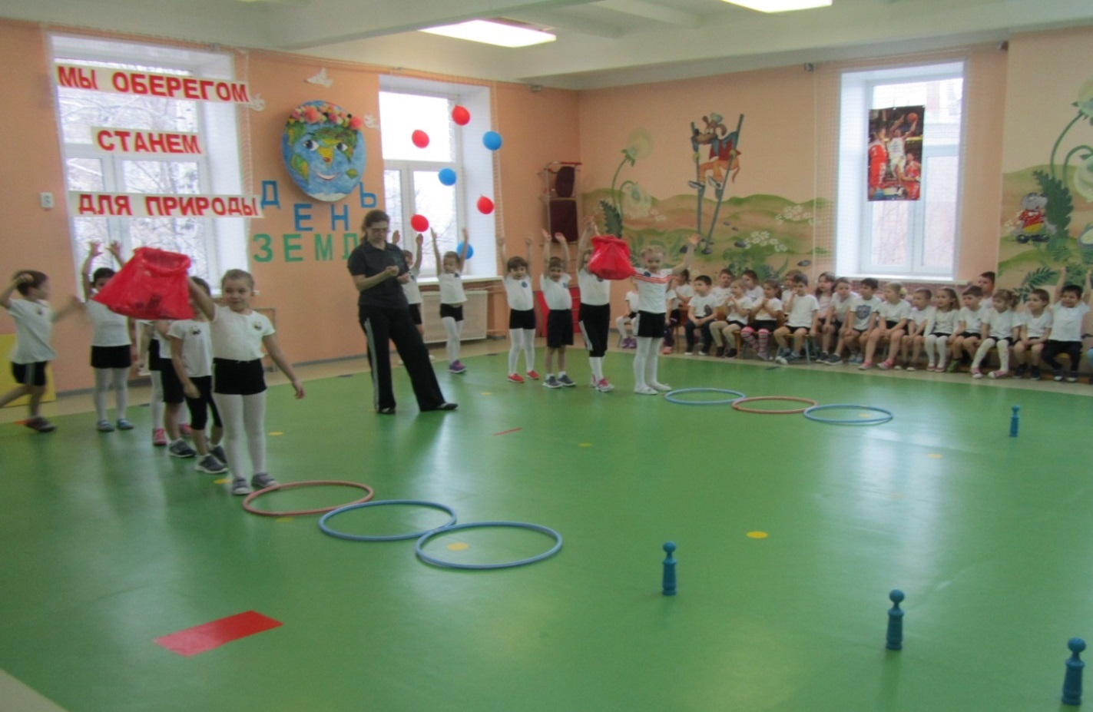
Фото 4, 5. Эстафета «Берегите лес от пожара».
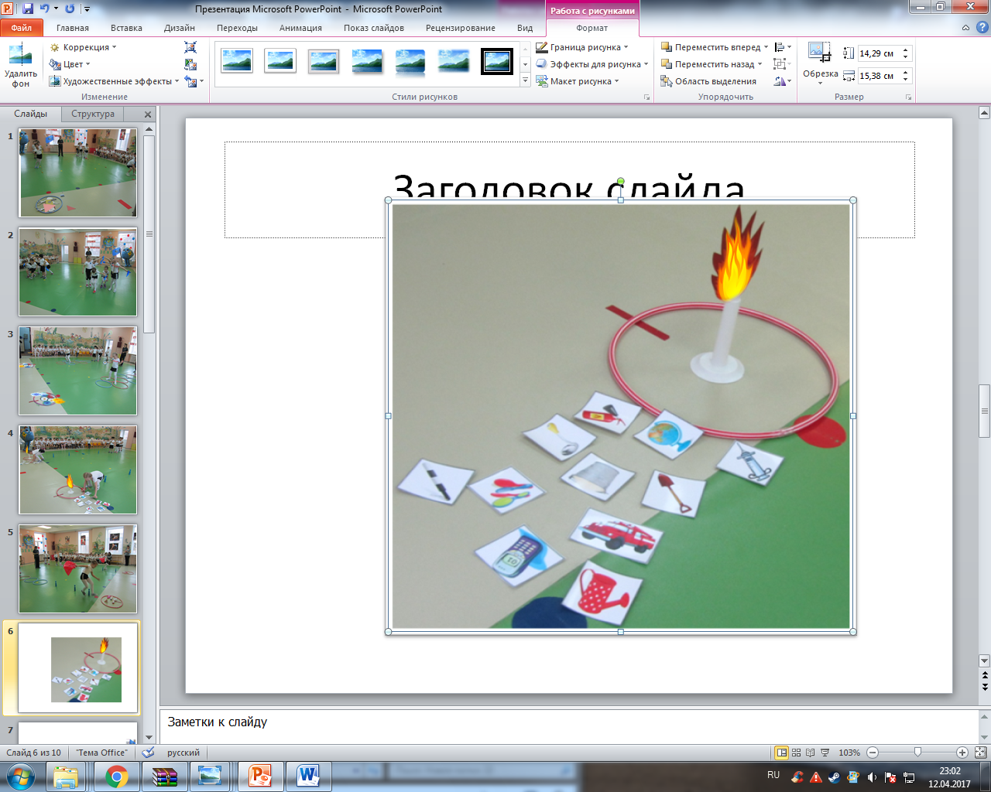
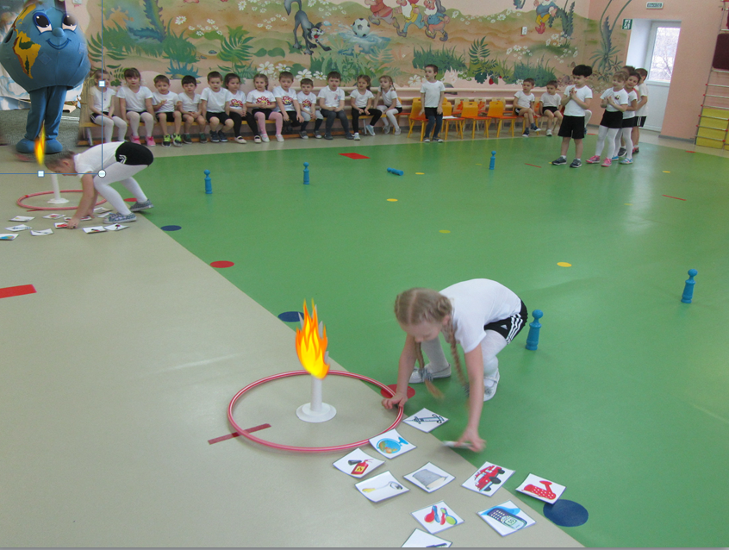
Фото 6. Парная эстафета «Спасательная операция – лесная эвакуация»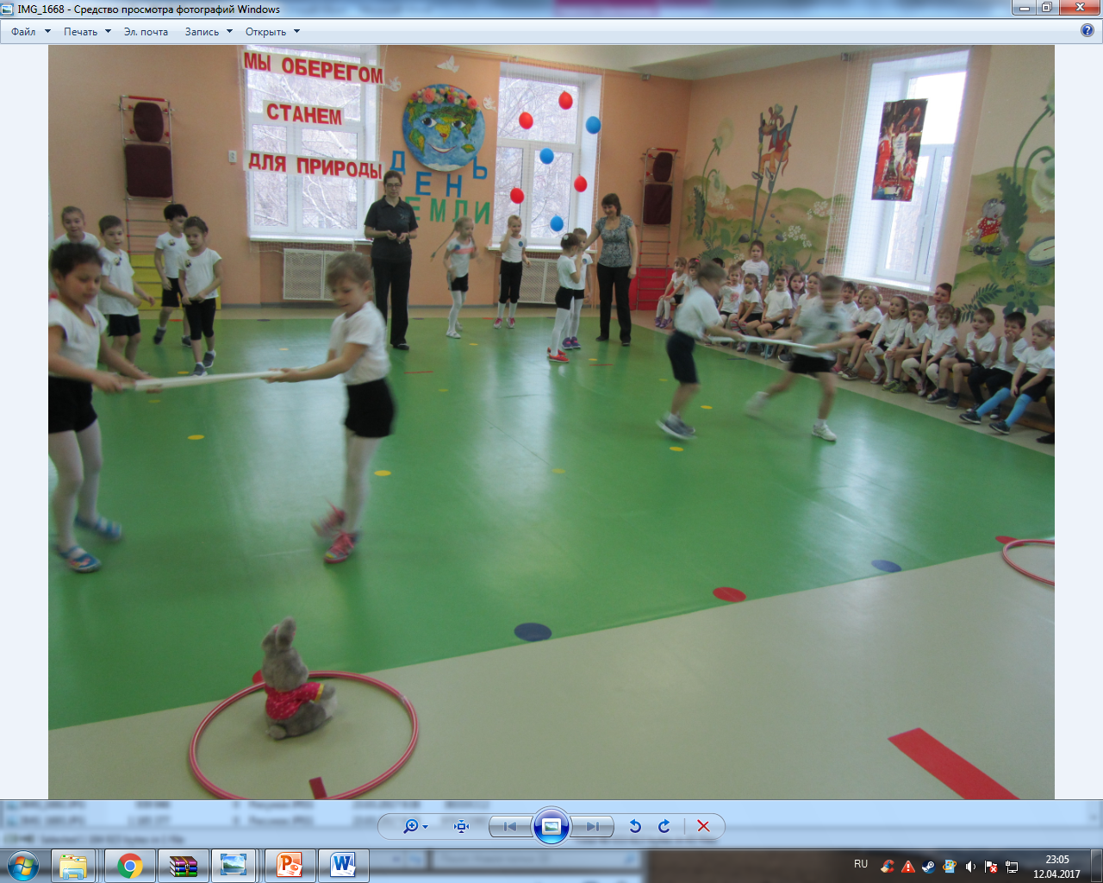
Фото 7, 8. Эстафета: «Весной птиц встречаем, новоселье отмечаем».
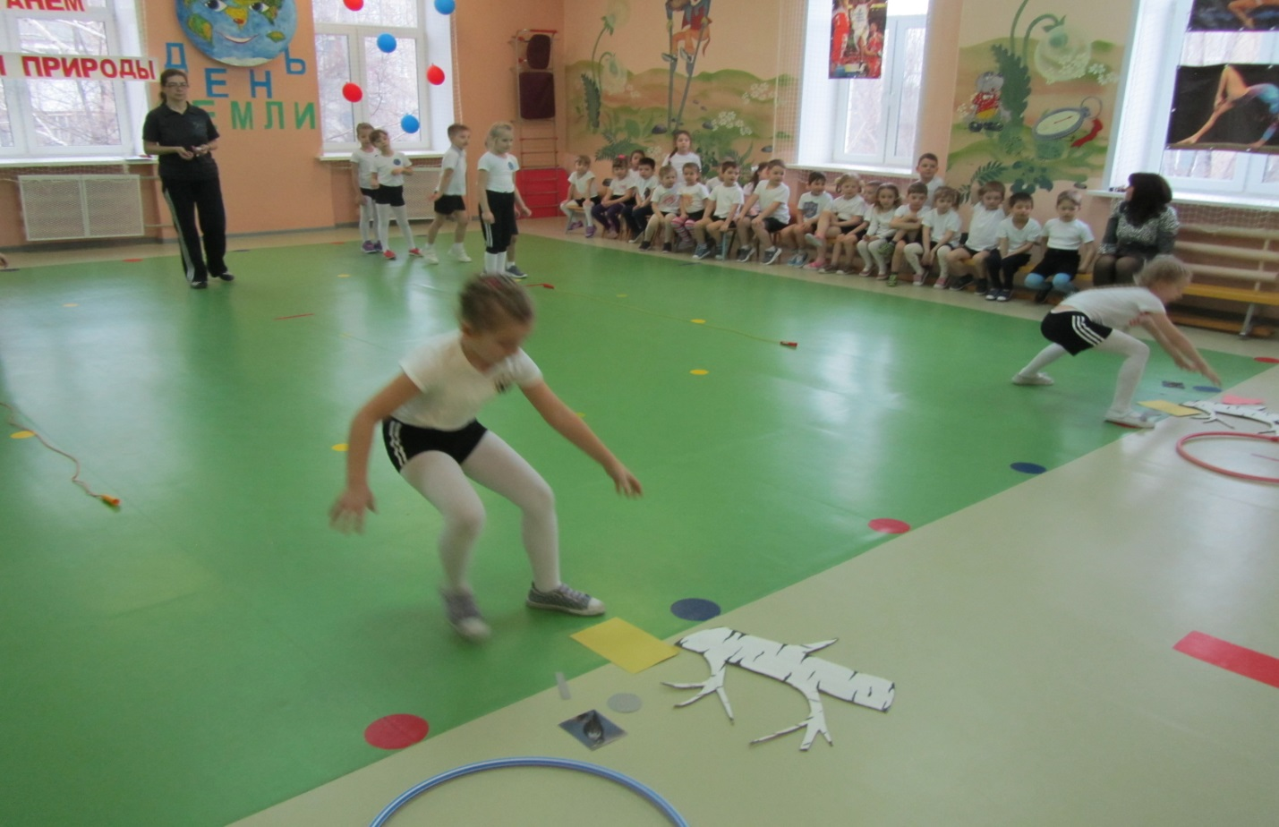
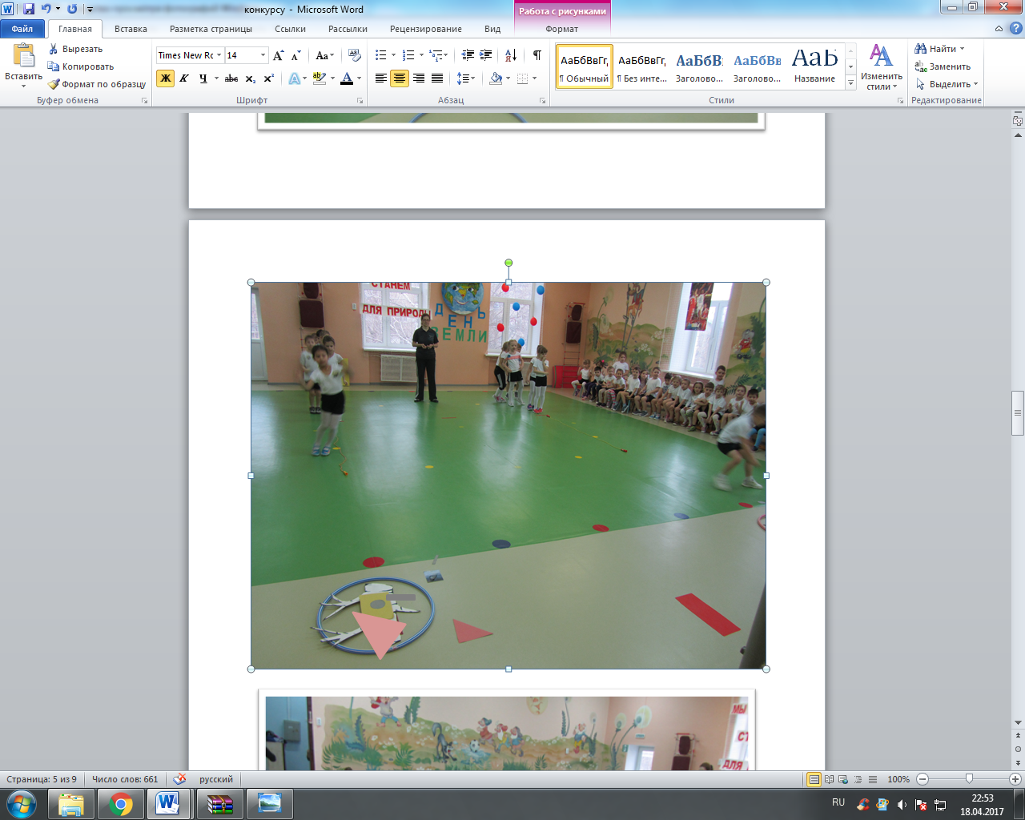
Фото 9. Эстафета: «С родника начинается река»
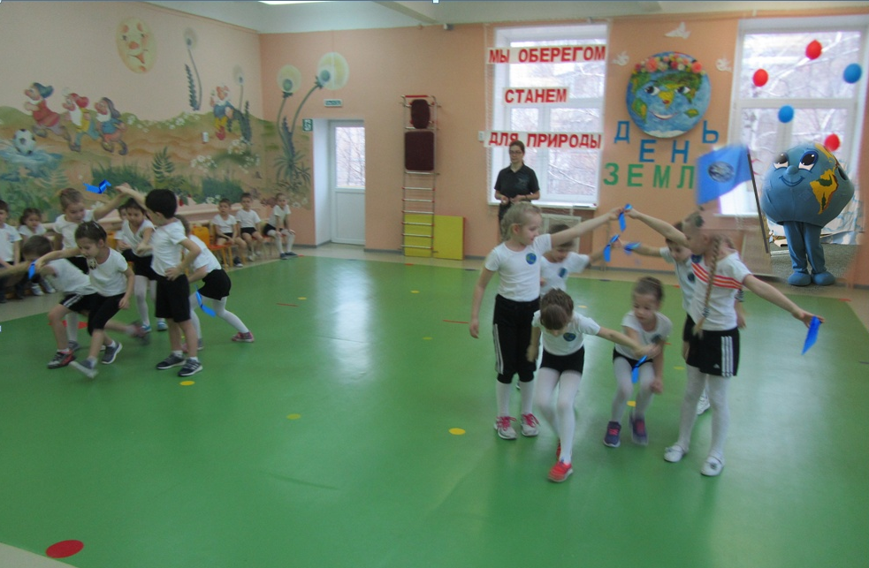
Фото 10. Этафета: «Цветы сажаем, планету украшаем»
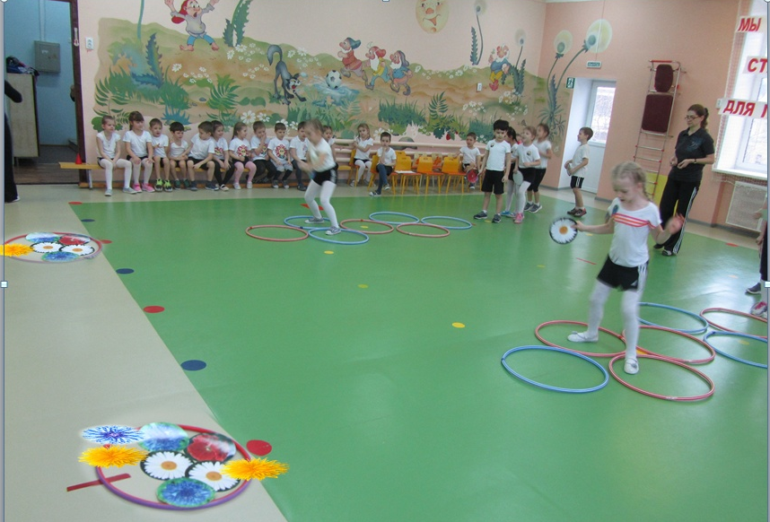
Фото 11. Танец «Весна – красна шагает по планете»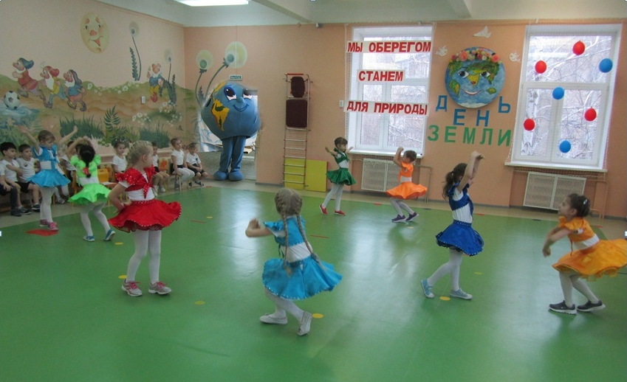
Фото 12. Награждение победителей
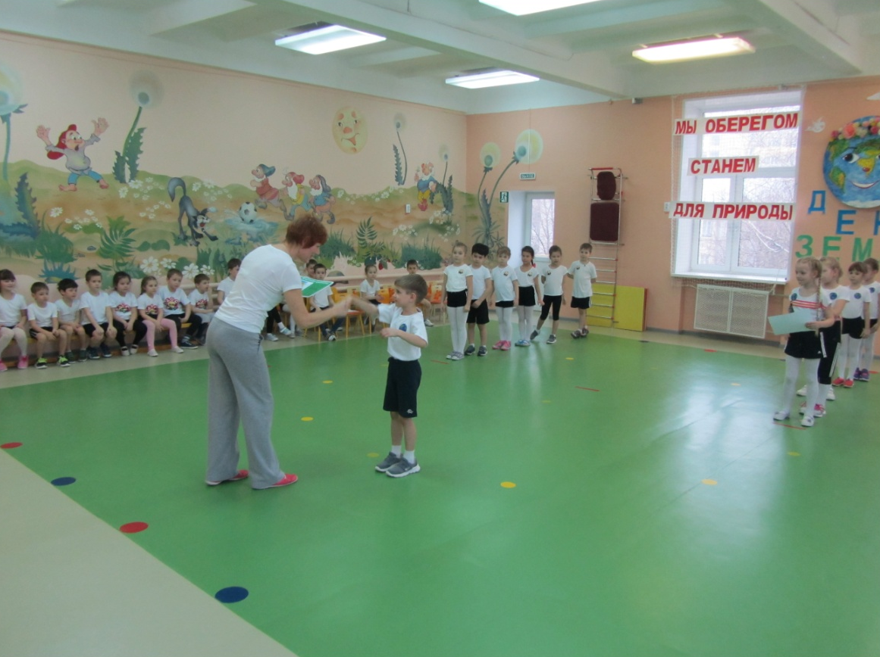
Фото 13, 14.Образцы Почетных грамот

